Matematika 7. třída 9. – 10.11

**1) samostatná práce**, v Teams si najděte v Zadání, vypočítejte si do cvičného sešitu, ofoťte a pošlete zase přes Zadání, pokyny na online hodině

(komu to nepůjde, zadání najdete na další straně a pošlete na mail [iveta.kubova@zshlubocky.cz](mailto:iveta.kubova@zshlubocky.cz))

**2) zapište do školního sešitu:**

**POROVNÁNÍ ZLOMKŮ**

**1) Převedení na společného jmenovatele**

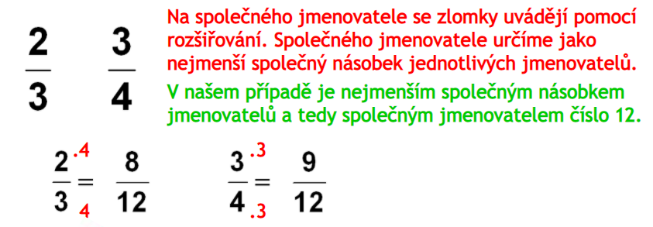

**2) Křížové pravidlo**

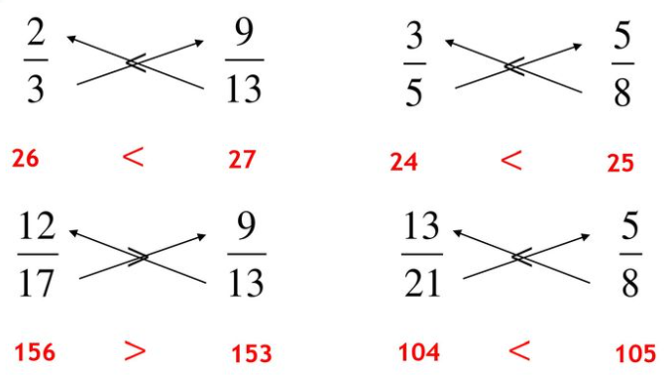

Iveta Kubová

**1. Vypočítej:**





**2. Dané zlomky rozšiř tak, aby platila rovnost:**

A/ 

B/  

**3. Uprav do základního tvaru:**

A/ =

B/ =

**4. Převeď na desetinné číslo, zaokrouhli na setiny:**

=

**5. Převeď na desetinné číslo a urči periodu:**

=